**INDICAÇÃO Nº / 2024**

Indica mudança de sentido e sinalização da Rua Luiz Bento Almeida.

**EXCELENTÍSSIMO SENHOR PRESIDENTE DA CÂMARA MUNICIPAL DE SUMARÉ,**

Nos termos do art. 214 do Regimento Interno da Câmara Municipal de Sumaré, solicito a Vossa Excelência o envio desta Indicação ao Excelentíssimo Senhor Prefeito Municipal de Sumaré para que que o sentido da Rua Luiz Bento Almeida, no bairro Jardim São Francisco, seja determinado como mão única, bem como que seja feita a respectiva sinalização em todo o sentido da via.

Essa reivindicação se faz necessária pois recentemente foi feita uma nova via na região, e o duplo sentido da Rua Luiz Bento Almeida tem provocado confusão nos motoristas, gerando transtornos. Além disso, a sinalização é importante para não gerar dúvidas nos motoristas, evitando riscos desnecessários.

Diante da constante presteza de Vossa Excelência em trabalhos que beneficiam o povo sumareense, remeto este documento na certeza de contar com Vosso pronto atendimento. Aproveito a oportunidade para reiterar meus votos de elevada estima e consideração.

Sala das sessões, 12 de novembro de 2024.

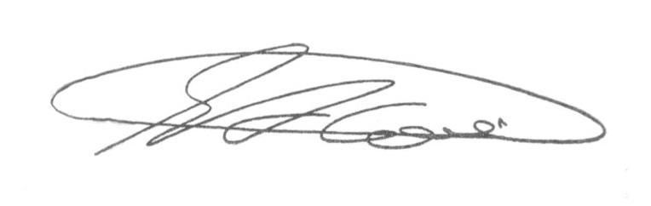

**SEBASTIÃO ALVES CORREA (Tião Correa)**

Vereador